微小型组合导航系统软硬件协同设计
周鹏飞，唐康华，吴美平，罗兵
（国防科学技术大学 机电工程与自动化学院，湖南 长沙 410073）
摘要：针对机载制导武器对组合导航系统小体积、低功耗、高实时性以及高可靠性的要求，设计了组合导航系统双CPU总体方案。基于Zynq全可定制平台搭建了组合导航系统硬件环境。在分析组合导航系统软件结构的基础上，对任务块、任务优先级以及任务间的同步机制进行了合理设计；同时基于对组合导航滤波器内数据交换的分析，通过设置消息队列实现了任务间通信，且在保证数据一致性的同时，避免了“死锁”问题的出现。实验结果表明：系统各功能模块运行正常，导航结果满足正常定位需求。
关键词：组合导航系统；uC/OS-III；多任务调度；任务间同步与通信；双CPU
中图分类号：U666.1 文献标识码：A

Co-design of Software and Hardware for Microminiature Integrated Navigation System
Zhou Pengfei，Tang Kanghua，Wu Meiping，Luo Bin
(College of Mechatronics and Automation, National University of Defense Technology, Changsha 410073,China)
Abstract：According to the high requirements that airborne guided weapons have on small size ,low-power dissipation ,real-time and reliability performance of integrated navigation system, the dual-CPU overall scheme of integrated navigation system is designed. Based on the fully customizable Zynq platform, the hardware environment of integrated navigation system is builded.Based on the analysis of software structure of integrated navigation system, the paper designs task, task priorities and intertask synchronization mechanism reasonably. Based on the analysis of data exchange in integrated navigation filter,inter-task communication is realized through setting the message queue, and the problem of “deadlock” is avoided with ensuring data consistency.The results show that each function module of the system works normally,and navigation results meet the requirements of normal position.
Key words：Integrated Navigation System; uC/OS-III; Multi-task Scheduling; Inter-task Synchronization and Communication; Dual CPU

0 引言
随着机载制导武器快速发展，其对组合导航系统性能要求越来越高，其软硬件的设计复杂度也越来越大。由于组合导航系统需要融合多种传感器和子系统的信息，在实时接收和处理多路数据流的同时，还需进行周期性的复杂滤波计算，并需及时输出组合导航结果，因此整个过程对组合导航系统软件设计的实时性、一致性和可靠性要求很高^{[1]}。另外，机载制导武器组合导航系统正朝着体积小和功耗低的趋势发展，所以要求组合导航系统硬件平台设计高度集成，且能根据实际需要全可定制。而本文基于uC/OS-III的微小型组合导航系统软硬件协同设计，能很好的满足系统实际应用需求。
基金项目：国家自然科学基金资助项目（61104201）
作者简介：周鹏飞（1990-），男，湖南省邵阳市，
硕士研究生，主要从事导航技术方向的研究。

本设计硬件部分采用Xilinx全可编程Zynq-7000平台。Zynq-7000在单芯片内集成了双核ARM Cortex-A9多核处理器的处理系统(Processing System,PS)和Xilinx可编程逻辑(Programmable Logic,PL)，可以根据设计的需要，灵活的选择所要连接的外设和控制器，以及添加各种定制IP核，在设计出特殊定制的高性能系统的同时，降低系统成本和减小体积^{[2]}。软件部分采用uC/OS-III多任务实时操作系统。由于uC/OS-III是一个高性能、可裁剪、可剥夺型的多任务实时操作系统，被广泛应用于军事、航空、航天等对实时性和可靠性要求很高
的领域。
1组合导航系统总体设计
随着组合导航系统性能不断提高，其系统设计越来越复杂。传统单CPU系统设计由于体积大、功耗高以及效率低等缺点面临挑战。而双CPU系统设计，不用进行多芯片扩展，可以减少很多繁琐电路的连接，降低功耗，提高系统可靠性；且两个CPU独立运行，仅在双CPU通信时进行数据交换，从而提高运行效率^{[3]}。所以本文基于Zynq-7000全可编程平台，对组合导航系统进行双CPU总体设计如图1所示。
图1 组合导航系统双CPU总体设计结构
图1中，制导控制率计算模块、控制指令协议处理以及导引头协议处理等虚线部分是为制导控制系统预留的模块。其余部分则是组合导航系统总体设计方案。组合导航系统双CPU工作机制如下：(1)每5ms通过中断机制，ARM0和ARM1通过双口RAM 完成一次数据交换；(2)每5ms ARM0将主IMU和子IMU数据通过双口RAM传递给ARM1，进行一次传递对准和纯惯导解算；(3)每100ms ARM0将BD数据通过双口RAM传递给ARM1，完成一次组合导航解算；(4)每10ms ARM0通过UART0向外输出一次导航结果。
2 组合导航系统硬件设计
本文基于Zynq-7000全可定制平台，针对系统实际需要，利用Xilinx新一代的Vivado集成开发环境进行硬件平台的定制。Vivado设计套件提供了一个用于配置、实现、验证和集成IP核的环境，通过它可以对FPGA的IP核进行例化和配置，对 ARM的硬件资源进行裁剪等^{[4]}。利用Vivado设计套件对组合导航系统硬件设计如图2所示。

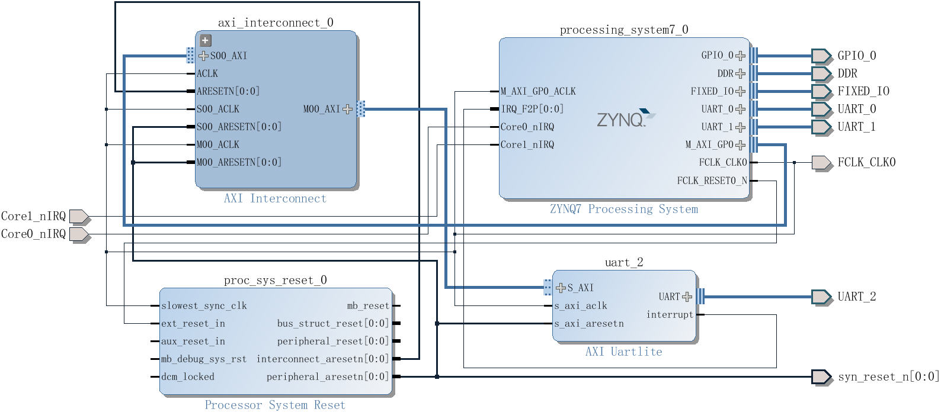
图2 组合导航系统硬件设计结构图

- 中断系统设计
系统中断向量表提供了96个中断号，其中，中断号0优先级最高，为系统复位中断，中断号95优先级最低。本文将UART_0、UART_1、UART_2分别映射为59号中断、82号中断、91号中断；另外还有两个私有外设中断Core0_nIRQ和Core1_nIRQ共享同一个中断号31。如图2所示，这两个私有外设中断是将宽度为2比特位的GPIO_0设置为输出，然后将GPIO_0与Core0_nIRQ和Core1_nIRQ通过管脚约束连接起来；其中，Core0_nIRQ为CPU1通过GPIO_0给CPU0发出的一个上升沿触发中断；Core1_nIRQ为CPU0通过GPIO_0给CPU1发出的一个上升沿触发中断。
- 内部接口设计
ARM0与ARM1之间的通讯，由FPGA建立双口RAM，双口RAM的地址分配如下：①数据存储双口RAM基地址：0xFFFF0000,其中，主IMU数据缓存偏移地址为0x00000000，BD数据缓存偏移地址为0x00000200,子IMU数据缓存偏移地址为0x00000300; ②数据发送完毕标志位地址：0xFFFF4000 。
3 组合导航系统软件设计
3.1 系统软件基本结构和任务块设计
基于uC/OS-III实时操作系统，组合导航系统软件基本结构设计如图3所示。其中，任务区包括数据流处理任务区1和消息处理任务区2。
图3 组合导航系统软件基本结构
数据流处理任务区1包括四个任务块。其中，主IMU流处理任务、子IMU流处理任务以及BD流处理任务这三个任务块分别对相应
的数据进行读取并解析，将解析结果发送相应
的消息队列；而导航参数输出流处理任务通过消息队列接收导航参数，并组帧打包发送双端口。
消息处理任务区2包括三个核心任务块：
(1)主IMU消息处理任务。该任务输入为子IMU消息处理任务结果和主IMU数据。其循环体内主要处理任务有：①传递对准Kalman滤波；②惯导参数校正；③对准结束后创建BD消息处理任务；④把对准结果发消息队列。该任务从系统上电开始直到传递对准结束。
(2)子IMU消息处理任务。该任务输入为
主IMU消息处理任务结果和子IMU数据。其循环体内主要处理任务有：①子IMU数据误差校正；②惯导计算；③Kalman滤波离散化。该任务从系统上电开始直到系统关机或者故障为止。
(3) BD消息处理任务。该任务输入为子IMU消息处理任务结果和BD数据。先在其循环体外通过消息队列接收传递对准结果并删除主IMU消息处理任务，然后进入其循环体内，其循环体内主要处理任务有：①组合导航Kalman滤波；②惯导参数校正。该任务从传递对准结束后开始直到系统关机或者故障为止，其与主IMU消息处理任务分时工作。
如上合理细分任务块的优点在于，当耗时较长的任务块被阻塞时，把被阻塞处以下需及时得到执行的代码合理地分配给其他未阻塞的任务块，则可以在其他任务块中继续运行，从而减少时间开销和保证系统的实时性。
3.2 uC/OS-III多任务优先级设计
uC/OS-III中允许的不同优先级数目可以根据实际需要由宏OS_CFG_PRIO_MAX来配置，其大小不受限制。优先级越高数值编号越小，因此0是最高优先级，OS_CFG_PRIO_MA
X-1为最低优先级。通常最高优先级保留，最低优先级分配给了系统空闲任务，其他优先级则根据实际需要进行分配^{[5]}。
根据组合导航系统软件的实时性、一致性和可靠性要求，对其任务优先级设计如表1所示。
表1 任务优先级列表
序号 | 任务 | 优先级 | 任务类型
1 | ISR | 0 | 中断服务程序
2 | 导航参数输出流处理任务 | 1 | 数据流处理任务
3 | 子IMU流处理任务 | 2 | 数据流处理任务
4 | 主IMU流处理任务 | 2 | 数据流处理任务
5 | BD流处理任务 | 2 | 数据流处理任务
6 | 子IMU消息处理任务 | 3 | 消息处理任务
7 | 主IMU消息处理任务 | 4 | 消息处理任务
8 | BD消息处理任务 | 4 | 消息处理任务
其中，ISR为硬件中断处理程序，为保证系统及时响应中断，其优先级默认是最高的0；数据流处理任务的优先级要高于消息处理任务，保证了系统及时获得数据流的输入。但为了保证系统的及时输出，导航参数输出流处理任务的优先级较其他数据流处理任务高。另外，子IMU消息处理任务从系统上电开始直到系统关机或故障为止，整个过程都在工作，且其他消息处理任务都要与其进行数据交换，作为核心任务，它的优先级高于其他消息处理任务。
3.3 uC/OS-III任务间同步机制设计
任务同步就是任务之间制约性的合作运行机制。本设计主要应用信号量实现任务同步。
如图3所示，ISR进程中进行数据流标志位判断，并根据标志位判断结果进入相应任务中读取数据并处理。为了避免任务运行混乱，在ISR进程中通过OSSemPost(&M_IMU)、OSSemPost(&S_IMU)、OSSemPost(&BD)分别向主IMU流处理任务、子IMU流处理任务以及BD流处理任务发送信号量，这三个任务只有通过OSSemPend函数分别接收相应信号量才能使任务本身从挂起状态恢复，从而实现任务间同步。
3.4 uC/OS-III任务间通信机制设计
消息队列可以理解为一种先进先出的特殊管道(Pipe)。uC/OS-III实时操作系统提供了一种任务调度机制：当消息队列为空时，接收消息队列的任务自动挂起；当消息队列一旦有消息，等待该消息队列的任务立即从挂起态恢复运行^{[6]}。所以，可以通过消息队列实现任务之间的通信。
以SINS/BD组合导航系统中的组合导航滤波部分为例，子IMU消息处理任务与BD消息处理任务之间的数据交换如图4所示。
图4 子IMU消息处理任务与BD消息处理任务之间的数据交换
其中，在组合导航滤波循环周期中不断更新的数据主要有：
(1)离散化状态转移矩阵$Φ$和系统噪声协方差矩阵Q：它在组合导航卡尔曼滤波离散化处被更新，在组合导航卡尔曼滤波处被使用；
(2) 状态变量${\hat{x}}_{k/k}$：它在组合导航卡尔曼滤波处被更新，在惯导参数校正以及子IMU误差校正处被使用；
(3)惯导参数：它在惯导计算以及惯导参数校正处被更新，在观测量计算、惯导参数校正以及惯导计算处被使用。
由于子IMU消息处理任务与BD消息处理任务是异步执行的，所以可能会造成数据还未更新已经被使用等数据不一致性问题。针对这点，通过采用消息队列进行任务之间通信，来实现数据一致性。如图4所示，在组合导航滤波循环中设置如下消息队列：
(1)惯导参数消息队列：惯导参数消息在子IMU消息处理任务中惯导计算模块处通过OSQPost函数被发送，在BD消息处理任务中观测量计算模块处通过OSQPend函数被接收；
(2)离散化$Φ$、Q消息队列：$Φ$、Q消息在子IMU消息处理任务中组合导航卡尔曼滤波离散化模块处通过OSQPost函数被发送，在BD消息处理任务中组合导航卡尔曼滤波模块处被接收；
(3)校正后惯导参数消息队列：校正后惯导参数消息在BD消息处理任务中惯导参数校正模块处通过OSQPost函数被发送，在子IMU消息处理任务中惯导计算模块处被接收；
(4)状态变量估计值消息队列：状态变量估计值消息在BD消息处理任务中惯导参数校正模块处通过OSQPost函数被发送，在子IMU消息处理任务中子IMU误差校正模块处被接收。由于在任务调度时，只有任务等到了对应消息队列中的消息才能继续往下运行，且各模块最多只有一个需要等待的消息，所以在保证数据一致性的同时，还能防止“死锁”问题出现。
由于传递对准滤波过程任务之间的通信机制与组合导航滤波类似，所以这里不再赘述。
3.5 组合导航系统软件具体实现
组合导航卡尔曼滤波阶段BD相关任务具体工作流程如图5所示。主IMU相关任务和子
IMU相关任务的工作流程类似，这里不再给出。
图5 BD相关任务具体工作流程
如图5所示，整个流程涉及到与BD相关的两个任务：①BD流处理任务；②BD消息处
理任务。其中，BD流处理任务是通过ISR发
送相应信号量唤醒的；BD消息处理任务是通
过接收相应消息唤醒的。
4 实验验证及结果分析
为了验证组合导航系统的有效性，进行了静态实验测试。如图6所示，以国腾BD接收机作为卫星接收机；以高精度激光惯导作为主惯导，以实验室自主研发的蝶翼式硅微陀螺为核心的IMU作为子惯导；为了达到系统小型化，组合导航系统集成在子IMU中。
图6 系统静态实验构成
其中，激光惯导陀螺精度为0.01${}^{∘}$/h，加表精度为0.05mg；子惯导陀螺精度为30${}^{∘}$/h，加表精度为1mg；进行30分钟静态实验，其位置、速度和姿态误差如图7~图9所示。
图7 系统静态位置误差曲线
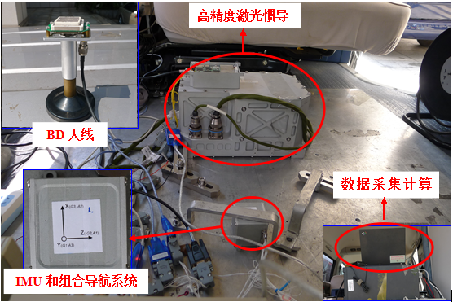
图8 系统静态速度误差曲线
图9 系统静态姿态误差曲线
由于静态条件下，航向角可观性较差，长时间航向角误差较大，但位置、速度以及水平方向姿态角精度较好，能满足正常定位需求。实验结果表明，导航系统软硬件各功能模块能高效、可靠运行，实时输出导航结果，具有较高的实用价值。
5 结论
本文针对组合导航系统在机载制导武器中的实际应用要求，完成了组合导航系统软硬件的协同设计。基于Zynq全可定制平台构建了组合导航系统双CPU硬件环境，在降低成本、减小体积、降低功耗的同时，提高了系统的运行效率和性能。同时，根据组合导航信息融合特点，基于uC/OS-III多任务调度原理，进行了合理的任务块设计、多任务优先级设计以及任务间同步与通信机制设计，实现了系统的高实时性和高可靠性。静态实验结果表明：该系统各功能模块运行正常，具有较高工程实用价值，为下一步制导控制系统的研究奠定了基础。
参考文献：
- 李厚春. 基于VxWorks的无人机组合导航系统软件设计[J]. 飞行器测控学报, 2008,27(1)：84-87.
- 何宾. Xilinx All Programmable Zynq-7000 SoC设计指南[M].北京：清华大学出版社, 2013.
- 夏辉. 基于DSP的导航计算机硬件设计[D].硕士学位论文,长沙：国防科技大学,2004.
- 何宾.Xilinx FPGA设计权威指南Vivado集成设计环境[M].北京：清华大学出版社, 2014.
- 邵贝贝,宫辉,曾鸣,龚光华等.嵌入式实时操作系统uC/OS-III[M].北京：北京航空航天大学出版社, 2012.
- 齐振恒,李涛.机载制导武器导航系统嵌入式软件结构设计[J].中国惯性技术学报,2010,1
8(1)：85-89.

联系方式：
通信地址：长沙市开福区德雅路109号 周鹏飞收
邮编：410073
手机：15574945748

